Ações interuniversitárias para a constituição de rede de materiotecas

Interuniversity actions for the constitution of a network of material libraries

Denise Dantas, Dra., FAUUSP
dedantas@usp.br
Elizabeth Romani, Dra., UFRN
elizabeth.romani@ufrn.br
Kátia Broeto Miller, Dra., UFES
katia.miller@ufes.br
Lorena Gomes Torres, Dra., UFRN
Lorena.torres@ufrn.br
Número da sessão temática da submissão – [ 14 ]

Resumo
Este artigo tem como objetivo relatar as ações para a construção e implementação da parceria interinstitucional entre a Universidade de São Paulo (USP), Universidade Federal do Rio Grande do Norte (UFRN) e Universidade Federal do Espírito Santo (UFES), para a constituição de uma rede de materiotecas. Para isso, apresenta a relevância do tema para projeto de Design e Arquitetura e suas particularidades; contextualiza a criação das materiotecas da rede, bem como as ações e projetos desenvolvidos em parceria; e mostra as similaridades entre as materiotecas e a importância da constituição da rede. Por fim, o relato evidencia os esforços necessários para a construção da rede, bem como ações futuras já planejadas para os próximos meses de implementação.

Palavras-chave: Materioteca; Biblioteca de materiais; Acervo; Materiais e Design

Abstract
This paper aims to report on the actions taken to build and implement the interinstitutional partnership between the University of São Paulo (USP), Federal University of Rio Grande do Norte (UFRN), and Federal University of Espírito Santo (UFES) to establish a network of material libraries. To do so, it presents the relevance of the topic for Design and Architecture projects and its peculiarities; contextualizes the creation of the network's material libraries, as well as the actions and projects developed in partnership; and shows the similarities between the material libraries and the importance of establishing the network. Finally, the report highlights the efforts required to build the network, as well as future actions already planned for the next implementation months.

Keywords: Material library; Collection; Materials and Design.

- Introdução

Este trabalho tem como objetivo relatar as ações para a construção e implementação da parceria interinstitucional da Universidade de São Paulo (USP), Universidade Federal do Rio Grande do Norte (UFRN) e Universidade Federal do Espírito Santo (UFES), para a constituição de uma rede de biblioteca de materiais. Esta parceria é um desdobramento do acervo Materialize, acervo de materiais para o design e arquitetura da FAUUSP, já implantado nesta instituição e em processo de consolidação nas duas instituições parceiras, UFRN e UFES. Para alcançar tal objetivo, apresenta-se a contextualização de cada uma das instituições parceiras, o acordo para instituir a rede Materialize e as ações conjuntas já realizadas envolvendo as instituições, com o intuito de desenvolver projetos e ações para construção do acervo físico e digital, em especial no compartilhamento de informações e na catalogação de materiais regionais e novos materiais frutos de pesquisas acadêmicas desenvolvidas nas universidades que integram a rede.
A escolha dos materiais e processos produtivos é uma etapa fundamental para qualquer projeto de produto e visual, no que se refere à execução, design e aplicação do artefato, desta forma os dados sobre propriedades físicas e químicas dos insumos orientam na tomada de decisão sobre o desenvolvimento e viabilidade de um projeto. Autores como Manzini (1993) e Ashby e Johnson (2010) trazem claras indicações em suas obras sobre a importância da seleção de materiais em projetos de design, bem como nos indicam a relevância dos aspectos técnicos e expressivo-sensoriais que constroem a cultura material na sociedade. Del Curto, em 2009, já indicava a importância dos materiais e tecnologias para o Design, demonstrando em seu texto, a partir de uma perspectiva histórica, a profunda conexão entre design, materiais e tecnologias, destacando a importância desse conhecimento para que se obtenha um design inovador. Entretanto, as informações essenciais para essa escolha nem sempre estão facilmente disponíveis durante o processo de concepção, provocando equívocos nas fases posteriores e alterações na cadeia produtiva, por vezes por falta de acesso à informação em tempo hábil. Nas áreas de design, arquitetura e engenharia, usualmente os escritórios solicitam catálogos de fornecedores quando se deparam com alguma demanda nova, que pode ser provocada por uma tendência do mercado ou por uma solicitação do cliente. No entanto, em universidades, os estudantes possuem dificuldade em obter acesso aos dados e amostras, principalmente dos materiais mais recentes ou regionais.
Muitos exemplos de materiotecas encontrados em pesquisas anteriores feitas pelas autoras têm ênfase na engenharia de materiais e privilegiam parâmetros quantitativos para especificações em projetos, além de utilizar sistemas de classificação de acordo com características e propriedades físico-químicas, podendo não apresentar os dados da melhor forma para a aplicação em projetos de design, que necessitam de parâmetros qualitativos, além de envolver aspectos da percepção sensorial e da atribuição de valor. A barreira linguística dificulta pesquisa em sites e portais estrangeiros e, muitas vezes, não é possível encontrar no Brasil fornecedores de materiais inovadores divulgados nesses locais. Além disso, a importação desses materiais em quantidades pequenas é muito complicada devido à burocracia, prazos, valor de câmbio e taxações do país. Sendo assim, a implantação de um acervo de materiais de acesso gratuito em universidades públicas brasileiras tem o potencial de revelar novos materiais para os profissionais, permitir sua aplicação em projetos e incentivar novas pesquisas no campo da inovação. Essa plataforma também pode gerar e alavancar novas atividades, serviços, empregos e como consequência fortalecer o desenvolvimento sociocultural (DANTAS; BERTOLDI; TARALLI, 2016).
Além disso, a troca de informações entre os fornecedores de materiais e o projetista é fundamental para o avanço da tecnologia e inovação da indústria, assim a materioteca atua como uma ponte entre o fabricante e o futuro profissional. Entretanto, se o pesquisador quiser inovar utilizando materiais diferenciados, a exemplo, materiais de origem natural, há uma dificuldade de encontrar informações acerca das características e propriedades destes, bem como suas técnicas de utilização e conservação. A depender da região em que são produzidos, as informações técnicas nem sempre são divulgadas de forma acessível. Entende-se, ainda, que o conhecimento dos materiais, entre outros fatores, permite que o designer faça escolhas mais conscientes para criação de artefatos ou serviços, tendo ciência da produção e seu impacto ambiental (BRAUNGART; MCDONOUGH, 2014).
Em 2005, Walter et all. já indicavam também a importância da criação de uma rede de materiotecas. Em seu projeto InfoDMat, os autores destacavam sua intenção em “ (...) não apenas desenvolver uma Materioteca, mas sim um método para ser reproduzido em diferentes localidades, de modo a colaborar no desenvolvimento desta ferramenta informacional no país” (2005, p.10). Essa iniciativa, na época pioneira no país, estava também amparada em outras iniciativas de implementação de materiotecas desenvolvidas por Silva et all. (2002) e também por Kindlein (2002) no NdSM/UFRGS no mesmo período.
A implantação e gerenciamento de uma materioteca exige grande esforço de todos os envolvidos, na captação de novos materiais, na elaboração de informações confiáveis a serem divulgadas publicamente, na gestão das amostras e no correto manuseio, bem como na gestão e atualização dos bancos de dados sobre os materiais. A integração entre sistemas físicos e virtuais também é importante, como relatam Librelotto e Ferroli (2016). Além disso, Dantas, Bertoldi e Taralli (2016) destacam alguns pontos para a compreensão da necessidade de considerar os aspectos para a implantação de um acervo de materiais: custo ao acesso às informações de qualidades dos materiais inovadores; foco principal nos aspectos técnicos dos materiais; barreira linguística e acesso aos fornecedores, principalmente multinacionais ou materiais importados. Por esse motivo, considera-se relevante estabelecer parcerias e possibilidades de implementação de uma rede de materiotecas entre universidades públicas no país, de modo a otimizar esforços, recursos e ampliar a divulgação e o acesso à informação para estudantes e pesquisadores interessados no tema.

- Contextualização das IES parceiras e suas iniciativas de criação das materiotecas

A concepção de uma biblioteca de materiais envolve uma logística e um conhecimento específico para sua implementação. É de conhecimento que cada Instituição de Ensino Superior (IES), em especial as públicas, possui cada qual uma realidade distinta, assim como restrições de recursos e de infraestrutura pessoal e física. Diante disso, apresenta-se a seguir uma breve contextualização sobre as iniciativas para a criação das materiotecas que compõem atualmente a rede Materialize.
A Materialize foi um projeto que nasceu da iniciativa do LabDesign da FAUUSP em implementar um acervo físico e digital de materiais na instituição, a partir da experiência e parceria anterior estabelecida com a Profa. Dra. Barbara Del Curto, do Politecnico di Milano, à época responsável pelo acervo Materiali e Design, da mesma instituição. Descrita detalhadamente em Bertoldi e Dantas (2017) e em Dantas, Bertoldi e Del Curto (2015), a implantação do acervo iniciou-se em 2014 com financiamento do programa da USP Pró-Ensino 2013, destinado a implementar novas abordagens para o ensino de graduação. O principal desafio desta parceria foi a convergência entre a experiência acumulada em 15 anos pela Profa. Del Curto e a adequação aos requisitos e necessidades dos cursos de Arquitetura e Urbanismo e de Design (gráfico e de produto, um curso generalista) no contexto de uma instituição pública de ensino no Brasil. Para poder estabelecer esta parceria foi necessário compatibilizar terminologia técnica dos materiais, propriedades e processos produtivos em italiano, inglês e português; aprimorar o uso e expansão do Sistema Decimal de Classificação de Materiais (SDCM) de Del Curto (2000) para a inclusão de novas subcategorias mais adequadas às necessidades dos materiais brasileiros e da especificidade dos cursos da FAU USP.
O acervo digital Materialize (2015) está online, e o acervo físico está disponível para consulta desde 2016, sob agendamento, e a partir de fevereiro de 2022 em espaço próprio na FAUUSP. Vale destacar, nesse processo, a criação de sistema próprio de catalogação de materiais, o Sistema de Catalogação de Amostras de Materiais por Configuração (SCAMC) (DANTAS; BERTOLDI, 2016), feito em conjunto com as bibliotecárias da FAU USP Maria José Polletti e Paola DeMarco Lopes dos Santos, a partir de princípios do sistema de biblioteca da tabela Cutter-Sanborn (2022). Este sistema foi pensado para que a configuração do acervo físico fosse centrada na prática projetual, deixando lado a lado amostras de materiais que poderiam ser utilizados em um mesmo tipo de projeto, privilegiando sua configuração formal ao invés dos aspectos de engenharia. Buscando ampliar e difundir este portal, estabeleceram-se parcerias com outras universidades públicas brasileiras: a UFRN, em 2018, com a assinatura da Declaração de acordo de colaboração para utilização do SDCM e do SCAMC para a implantação da materioteca na UFRN e a UFES, em 2021, com a submissão de proposta para financiamento conjunto das pesquisas junto a instituição de fomento brasileira.
No caso da UFRN, a materioteca nasce em 2018 com o projeto de extensão “Materioteca UFRN: proposta de implantação de futuro acervo de materiais para projetos de inovação” e o desejo de levantar as informações técnicas das fibras existentes do estado, especialmente, no agreste nordestino, como é o caso do coco, sisal, caroá, macambira, abacaxi. O design se apresenta como um grande nicho na aplicação destas fibras durante o desenvolvimento de peças únicas e exclusivas com alto valor agregado, principalmente no campo do home têxtil, considerando o crescimento da indústria têxtil no interior do estado. Por outro lado, o conhecimento técnico e as especificações de uso estão centradas em artesãos que se utilizam das fibras naturais para a criação de peças diferenciadas. Dessa forma, informações sobre determinados materiais regionais ficam inacessíveis para os designers e para os estudantes. Destaca-se ainda, que até o momento da implantação da Materialize UFRN, inexiste um acervo físico organizado e disponível para pesquisadores no território nordestino, pontuando apenas duas iniciativas digitais, uma é financiada pela Assintecal, na Paraíba, destinada à indústria de calçados, e outra é oriunda de uma ação de extensão sobre biblioteca de tecidos.
Neste sentido, a parceria firmada e a implantação da Materialize UFRN contribuirá, diretamente, com as componentes curriculares previstas no Projeto Pedagógico do Curso (PPC) de Bacharelado em Design da UFRN, atualizado em 2022. A proposta de concepção de uma biblioteca de materiais está também vinculada a uma orientação do Bacharelado em Design da UFRN em promover a inovação, como pode ser identificado entre os objetivos do curso, "Estimular, por meio da reflexão e da prática de projeto e do estímulo para a aprendizagem contínua, o conhecimento e a pesquisa de linguagens, de métodos e processos, de materiais, que possam contribuir para a produção de artefatos e para o desenvolvimento sustentável" (UFRN, 2022).
Já a materioteca da UFES é, atualmente, um laboratório de pesquisa que foi idealizado em 2017, sendo oficialmente fundado em 2019 com a aprovação do seu regimento. Possui foco não apenas em materiais e suas tecnologias, mas também no desenvolvimento de produtos. Desde então, tem reunido materiais para o seu acervo de diferentes naturezas, além de funcionar como um laboratório de fabricação digital e prototipação física. Destaca-se que não há bibliotecas de materiais com foco em projetos de Design e Arquitetura nas instituições de ensino do Espírito Santo, mas que há iniciativas informais e pontuais de acervo de materiais com ênfase nos aspectos químico-físicos dos materiais, ou seja, em seus aspectos técnicos. Possui dois projetos de pesquisa cadastrados e ativos no Programa de Pós-Graduação da UFES (PRPPG), sendo um deles o “Acervo da materioteca do Centro de Artes” com foco na sistematização do acervo, por meio da classificação, catalogação, armazenamento e divulgação dos seus materiais. Atualmente, passa por revisão em seu regimento para incorporação na rede e para a sua migração de um laboratório de pesquisa para um laboratório multiusuário, que também atua na extensão e no ensino. A parceria com a rede Materialize e a reestruturação reforçam a revisão no Projeto Pedagógico de Curso (PPC) do Design da UFES que foi atualizado e implementado em 2020 (UFES, 2020) em dois importantes aspectos: (i) a inserção da extensão como componente curricular obrigatório em cumprimento à lei Federal nº 13.005 (BRASIL, 2014); e (ii) a divisão do curso em Ciclos Básico e Avançado, no qual este último possui subdivisões em eixos temáticos, o que criou o eixo Design de Produtos que engloba temáticas como materiais, fabricação digital, prototipação física, desenvolvimento de produtos, entre outras, o que reforça a importância da parceria da rede Materialize.

- Aproximações para instituir a rede Materialize

As primeiras conversas e aproximações com a Materialize FAUUSP se iniciam em 2017, ainda sem uma formalização institucional, a partir de iniciativas individuais das docentes envolvidas no acordo que formalizou a rede. Nesse sentido, a visita técnica para conhecer a Materialize foi o passo fundamental. Cabe destacar, ainda, que alguns docentes da UFRN já conheciam a biblioteca de materiais do Politecnico di Milano, o que impulsionou o desejo pela implantação de um espaço de similar propósito. É a partir da compreensão que um acervo em um ambiente acadêmico deve se configurar como um espaço independente, sem fins comerciais, com compromissos com a pesquisa científica e divulgação do conhecimento, não visando lucros ou quaisquer proveitos econômicos provenientes das informações divulgadas, que aproxima as três IES. Concebido para atender estudantes da graduação, pós-graduação, pesquisa, extensão e profissionais de design e áreas afins, seu objetivo principal deve ser incentivar a pesquisa na área, promovendo a formação de um olhar mais consciente, sensível e criativo sobre os materiais. Soma-se a isso o propósito de fornecer informações confiáveis e atualizadas sobre materiais e processos produtivos, nacionais e internacionais, possibilitando a análise comparativa entre diferentes fornecedores (DANTAS; CAMPOS, 2008).
Após firmada a Declaração de acordo de colaboração para utilização do SDCM SDCM ((Del Curto (2000); Dantas e Bertoldi (2016)) e do SCAMC (Dantas e Bertoldi, 2016) entre as instituições que se inicia o estudo para compreender o Sistema de Catalogação. No caso da UFRN, constituiu-se um projeto de extensão para estudar, conjuntamente com técnicos da biblioteca Setorial do Departamento de Artes/Design, o SCAMC e o SDCM. Para isso, a Materialize FAUUSP forneceu a planilha em formato excel, na qual serve de base para a organização das informações. Assim, foram realizadas várias reuniões com os membros do projeto de extensão, que incluía docentes e discentes do curso de Design e bibliotecários da UFRN, além disso contou com a colaboração da professora Denise Dantas da USP.
Os projetos de extensão, relatados no próximo tópico, serviram para que a materioteca de Natal pudesse dar seus primeiros passos enquanto compreensão e apropriação do Sistema de catalogação desenvolvido para Materialize FAUUSP, por meio de reuniões remotas ocorridas entre os membros da parceria. Além disso, foi no contexto de ações de extensão que se levantou uma relação de empresas regionais e na sequência foram realizados os primeiros contatos para solicitar os catálogos e as amostras para construção do acervo físico. Atualmente, o acervo obtido está armazenado no Laboratório de Pesquisa PACTO (A prática e a crítica na produção ontológica em design e na significação dos artefatos), sendo sua consulta restrita a solicitações. No entanto, entende-se o espaço como um local provisório para o funcionamento da consulta de um acervo físico ainda em construção.
No caso da UFES e a partir das planilhas em excel fornecidas pela Materialize FAUUSP, foi desenvolvido um sistema preliminar para operacionalizar uma pré-catalogação das amostras. Esse sistema se configurou em uma planilha eletrônica automatizada que demandou o cadastro da tipologia formal dos materiais, da classificação por famílias, dos fornecedores, do nome dos materiais, do ano e de características singulares que difere um material do outro, conforme o SCAMC e SDCM (DANTAS, BERTOLDI, 2016). Em paralelo a esse cadastro, as monitoras da biblioteca de materiais iniciaram o processo de catalogação e armazenamento: (i) triaram e separaram as amostras conforme relevância para o acervo, sendo removidas as amostras repetidas, deterioradas pelo tempo, desatualizadas ou de pouca relevância; (ii) classificaram por famílias de materiais, o que as separava visualmente por cores e facilitava a identificação nos nichos da estante de materiais; (iii) catalogaram conforme sua configuração formal e demais informações do código do material; (iv) identificaram com etiquetas fixadas no material (quando possível) e na caixa de armazenamento; (v) e armazenaram em caixas coloridas conforme a classificação dos materiais e dispuseram em nichos identificados pela catalogação formal. Após esse exercício, percebeu-se a necessidade de um conhecimento prévio sobre materiais que permitisse uma correta classificação pelos responsáveis por esse processo, além de critérios mais específicos para a catalogação formal, a construção de um manual operacional para o sistema e a revisão das amostras catalogadas por um terceiro. Além disso, o uso da planilha eletrônica automatizou parte do processo, mas a possibilidade de livre alteração dos dados e a falta de experiência de alguns usuários com a ferramenta comprometem a confiabilidade dos códigos dos materiais. Além de não permitir a inserção de imagens que facilitem a identificação visual das amostras.
Desse modo, as três IES passam a utilizar o mesmo sistema de catalogação de materiais. A rede Materialize pretende utilizar o sistema online da base de dados já operacional criado para o Materialize FAUUSP, transformando esse ambiente virtual em um portal multiusuário. Logo, cada universidade parceira poderá ter acesso aos materiais disponibilizados pela sede em São Paulo, e também podem inserir dados de materiais locais de seu interesse, aproveitando-se do sistema de classificação e catalogação já existente e testados nos últimos nove anos. Também haverá possibilidade de projetos compartilhados entre as instituições, de modo a fomentar maior integração e difusão de informações sobre materiais para o design no país. Do mesmo modo, os usuários da USP poderão ter acesso a informações de materiais regionais de outros estados, ampliando as possibilidades de seu uso em projetos nos quais se privilegiam materiais nacionais. No caso da USP, a implantação da rede permitirá a difusão do processo de classificação SDCM (Del Curto, 2000) e do Sistema de Catalogação de Amostras de Materiais por Configuração, o SCAMC, ampliando seu uso no território nacional.
Possuir um acervo próprio para uso no ensino de projeto amplia a capacidade de pesquisa e traz às instituições envolvidas pioneirismo em iniciativas acadêmicas desse tipo, respectivamente na cidade de São Paulo, Natal e Vitória. A parceria possibilita contar com a expertise de seus docentes, a troca de informações, otimização da inserção das informações no sistema e ainda a autorização para uso e ampliação do sistema de classificação decimal de materiais desenvolvido por eles para adequação às necessidades dos cursos. Logo, acredita-se que as três materiotecas buscam priorizar o acesso aos espaços, sejam físicos ou virtuais, que permitam aos discentes entrar em contato com as amostras e suas respectivas informações, estimulando a investigação e ampliando o repertório em materiais. Idealizadas para subsidiar as práticas projetuais nos cursos Design e de Arquitetura da USP e dos cursos de Design da UFRN e UFES, com consultas em tempo real e utilização durante as aulas.

- Projetos de pesquisa e extensão para o fortalecimento da rede Materialize

No âmbito do projeto "Materiais e criação em design e arquitetura" (2015-2018), desenvolvido em parceria entre o LabDesign FAUUSP e a Profa. Del Curto (Politecnico di Milano), foi feito o primeiro workshop "Design e materiais – experimentações com Cores e Texturas para Criação de produtos Cerâmicos", em 2016 na FAU USP. Nesta atividade, estudantes do curso de Design da FAUUSP, acompanhados das docentes Cristiane Bertoldi, Barbara Del Curto, Denise Dantas puderam realizar experimentos com novas possibilidades de massas cerâmicas, explorando texturas e coloração. Em 2018 foi oferecido o workshop "DIY Materials: criação e avaliação qualitativa de materiais para design", e posteriormente a sua versão 2.0, relatada adiante. Esses workshops contaram com a participação de docentes da UFRN e da UFES, bem como pesquisadores nacionais e internacionais de instituições parceiras, e discentes dos cursos de graduação e pós-graduação em Design.
Além das iniciativas realizadas na FAUUSP, outros projetos de extensão foram criados para estreitar a parceria institucional e troca de conhecimento entre as IES para implantar as materiotecas. Na UFRN, a exemplo disso, foram executados três projetos de extensão. A seguir optou-se em relatar aqueles que envolveram diretamente o intercâmbio entre as pesquisadoras. Em 2018, o projeto intitulado “Materioteca UFRN: proposta de implantação de futuro acervo de materiais para projetos de inovação” objetivou estabelecer as bases para elaboração e levantamento de um acervo físico de materiais existentes no mercado e que possam ser utilizados no desenvolvimento de projetos. Este primeiro momento do projeto de extensão foi de suma importância para compreender o funcionamento do acervo da Materialize FAUUSP, coordenado pela professora Denise Dantas, e a Ficha Catalográfica de um acervo de materiais. Além da construção do sistema de catalogação, como parte do processo de estreitamento das relações institucionais, a professora Cristiane Bertoldi ministrou uma oficina intitulada “Workshop Design e Materiais: Papel - Experimentações com Materiais e Processos de Conformação”, no Departamento de Artes/Design, com carga horária de 12 horas. Participaram da formação 20 discentes do curso de Design da UFRN e duas docentes da mesma instituição. Nesta ação se discutiu a sustentabilidade a partir de possibilidades exploratórias do papel artesanal. Assim, foram feitas a execução de papeis artesanais com adição de elementos naturais e artificiais (figura 1), bem como se elaboraram moldes de gesso para refletir sobre a criação de texturas e a aplicabilidade na criação de embalagens mais ecológicas. Esta oficina teve como desdobramento a oferta de uma nova edição na Semana Acadêmica do Bacharelado em Design, o permitiu disseminar o conhecimento para mais participantes.

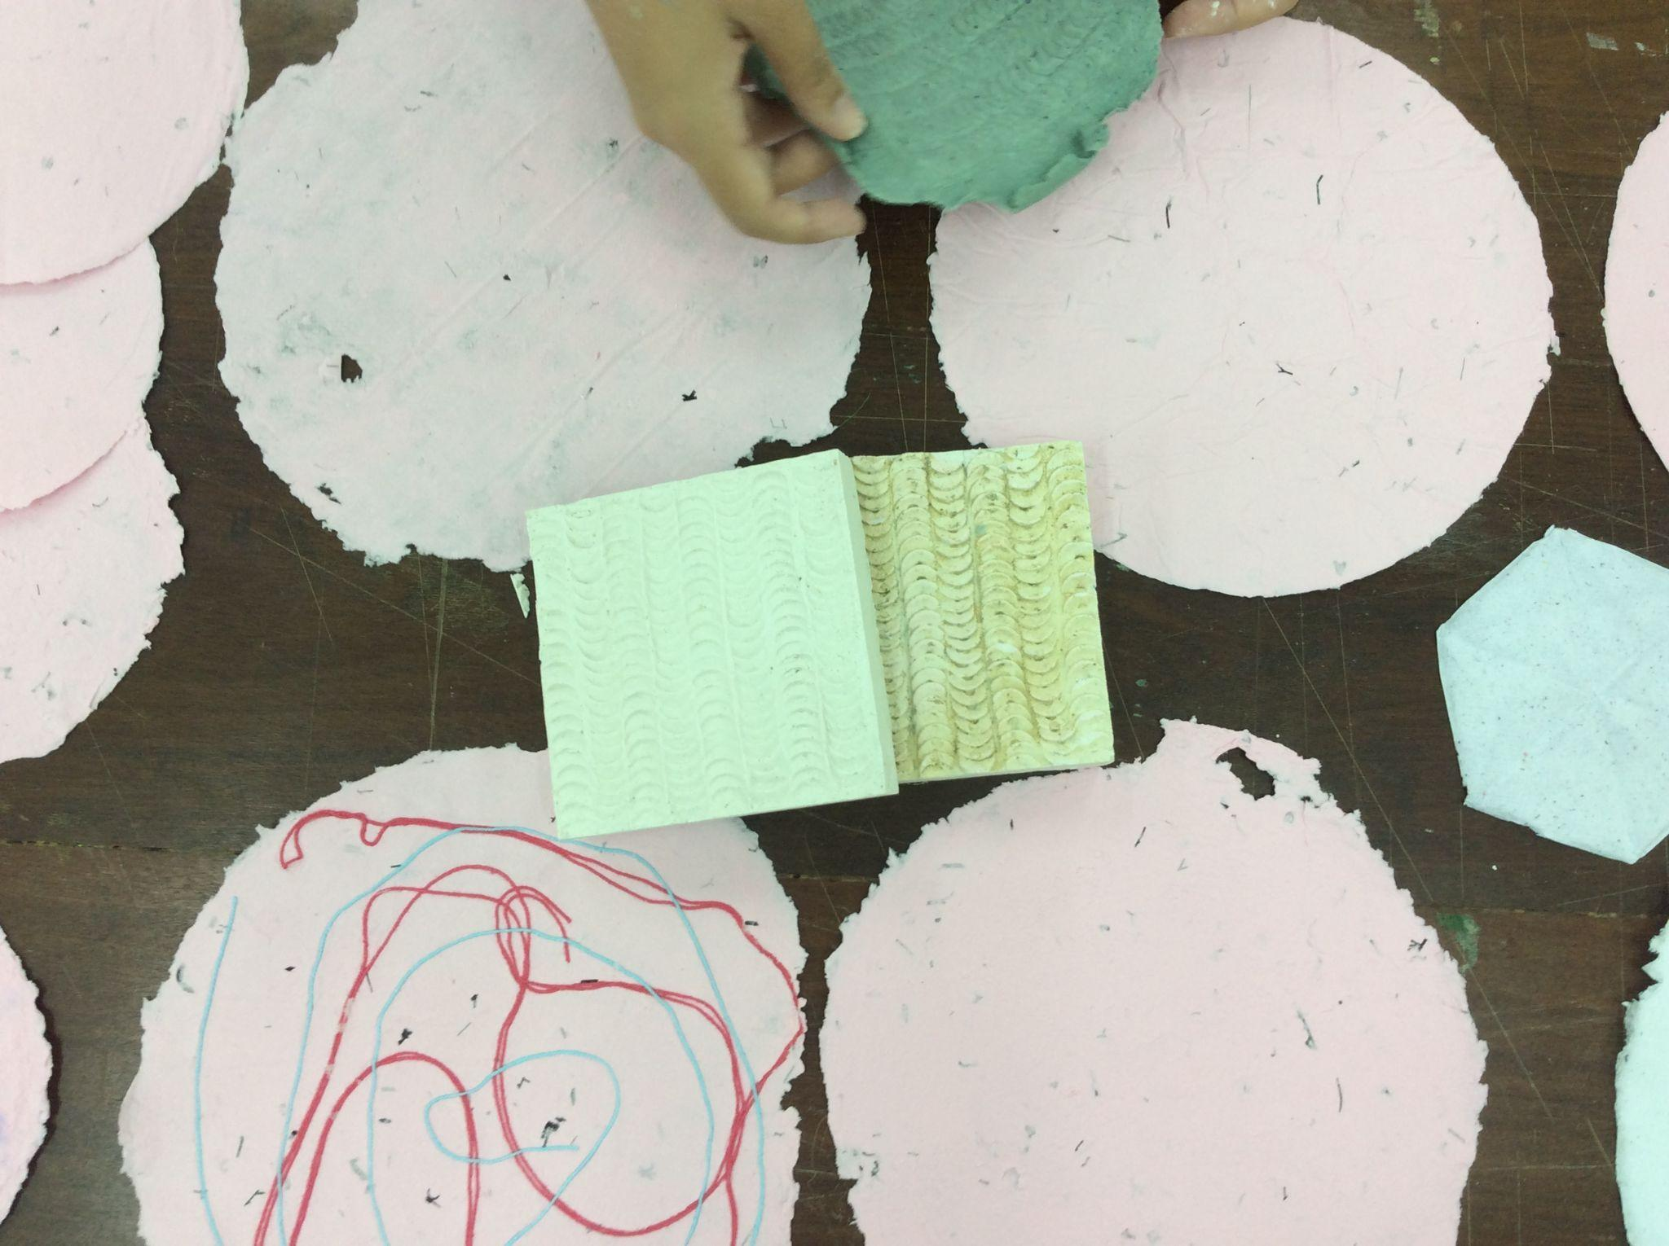
Figura 1: Exemplos de papeis artesanais elaborados no Workshop Design e Materiais.
Fonte: elaborado pelas autoras.

Em 2019, o projeto de extensão foi renovado, intitulado de "Materioteca UFRN: construção do acervo físico de amostras e uma aproximação aos artesãos no interior do Rio Grande do Norte para uma correspondência entre artesanato e design como valorização do território". Tal iniciativa pretendia facilitar e incentivar a pesquisa de inovação no uso de insumos nas áreas de design, arquitetura e engenharia, especialmente, na investigação da economia criativa no Rio Grande do Norte (RN). Neste sentido, com intuito de fortalecer a parceria institucional com a Materialize FAUUSP, as docentes Denise Dantas e Cristiane Bertoldi, além da designer e doutoranda do PPG Design Amanda Sousa Monteiro, ministraram um workshop intitulado "DIY Materials 2.0: criação e avaliação qualitativa de materiais para design", com carga horária de 12h, no LabDesign FAU USP. O objetivo foi criar materiais compósitos a partir de resíduos têxteis e realizar avaliação sensorial, interpretativa, afetiva e interativa de amostras (figura 2). ​Quanto à experiência vivenciada na FAUUSP, com a matéria-prima utilizada para a realização do workshop, no caso, restos de tecido, é uma escolha favorável para o território do Rio Grande do Norte, uma vez que, há indústria têxtil localizada na grande Natal. Dessa maneira, almeja-se promover futuramente a parceria com a indústria, enquanto fornecedor de amostras e catálogos para a Materioteca.

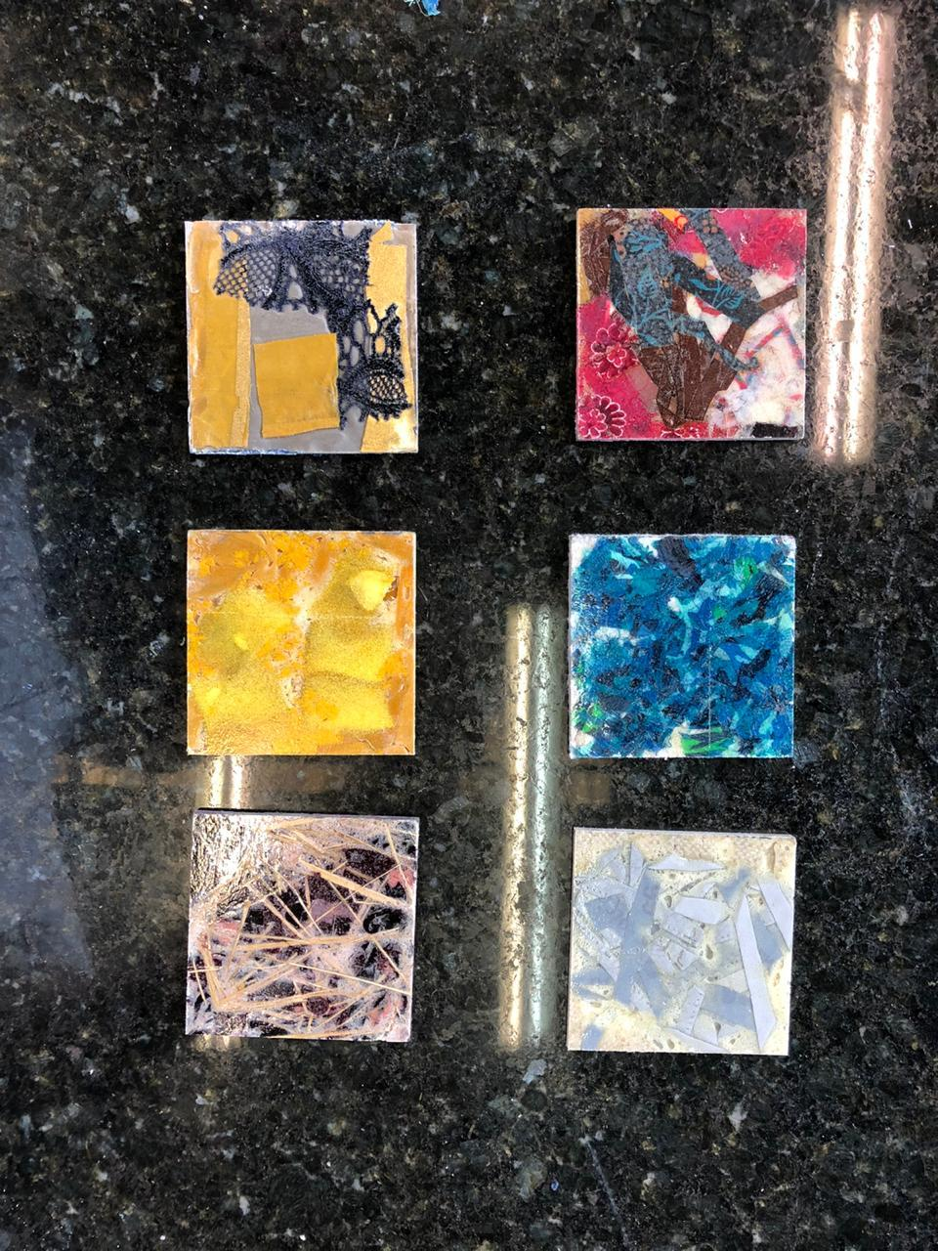
Figura 2: Amostras de compósitos criadas a partir de resíduos têxteis elaborados no Workshop DIY Materials 2.0. Fonte: elaborado pelas autoras.

- A criação da rede Materialize e ações futuras

Após a análise das ações de extensão realizadas, visando aproximar as três IES para a criação de materiotecas, entendeu-se que o compartilhamento de informações em uma plataforma multiusuários seria um caminho mais interessante, por permitir uma otimização de recursos das instituições envolvidas, bem como resolveria a automação para inserção dos dados e consulta no sistema sem necessidade de duplicação da base de dados. Desse modo, após reuniões entre as coordenadoras das três IES, optou-se por expandir a Materialize FAUUSP para as demais universidades parceiras, viabilizando assim a implantação das materiotecas nas outras duas cidades e a instituição de um trabalho em rede.
O sistema de classificação e catalogação de materiais para o design é um ponto nevrálgico de todas as materiotecas. Com diversas visitas feitas anteriormente, e análises para os sistemas encontrados, entendeu-se que a uniformização de um único sistema de códigos e entradas poderia otimizar e facilitar a implementação de novos espaços, sem que se demandasse das novas IES que tem interesse em implementar uma materioteca um novo estudo para esse fim. Na Biblioteconomia há uma sistematização universalizada na catalogação de livros, que se repete em diversas bibliotecas ao redor do mundo. Fazendo um paralelo com o acervo de materiais, pode se concluir que a mesma universalização é necessária e que não há ganhos no uso de sistemas diferentes que não conversam entre si, gerando mais fragmentação entre esses esforços. Por isso, optou-se por utilizar o SCAMC como base para os dois novos acervos, constituindo-se, desse modo, o que se denomina aqui Rede Materialize.
Funcionando no formato de espaço virtual compartilhado, optou-se também por manter a identidade visual criada para o Materialize, identificando-se a que cidade este acervo se refere (Materialize FAUUSP Materialize UFES, Materialize UFRN), caracterizando-se assim a construção efetiva de uma rede. Quanto a ações futuras previstas para a implementação da rede Materialize tem-se: (i) definição, redação e assinatura do instrumento utilizado para a parceria, bem como o regramento para o uso e compartilhamento de metodologias e ferramentas para a sistematização do acervo; (ii) envolvimento das docentes que coordenam a rede no projeto de extensão "Brinquedo inclusivo de baixo custo: proposta de criação de materiais educativos para a estimulação sensorial de crianças"; (iii) o objeto da licença capacitação da Profa. Katia Miller que tem previsão para 2024.1 e terá como foco a implementação e operacionalização do sistema de catalogação e indexação, por meio do estudo do sistema e de sua aplicação, justificado pela necessidade da qualificação do biblioteca de materiais e laboratório multiusuário da UFES e conhecimento em materiais e processos de fabricação pelos discentes nas disciplinas de “Forma, função e materiais”, “Da matéria à forma”, “Seleção de materiais e processos aplicada ao design”, “Ciclo de vida dos produtos”, “Experimentação com materiais”, “Processos de fabricação”, “Design de mobiliário 1”, “Materiais sustentáveis” e “Fabricação digital 1”, ofertadas pelo curso de Design da UFES; (iv) criação do manual de implementação da materioteca e utilização do sistema de catalogação e indexação das amostras; e (v) identificação de outras instituições e materiotecas interessadas em compor a rede.

- Considerações Finais

Os esforços relatados refletem a importância da implantação de uma biblioteca de materiais em curso de Design e Arquitetura. A rede institucional se mostrou como uma solução para IES com pouca infraestrutura física e pessoal para iniciar um projeto desta dimensão. Além disso, a sistematização do acervo de materiais, que é um elemento fundamental para o funcionamento da materioteca, foi compartilhado entre as universidades parceiras, o que permitiu de fato viabilizar os projetos mencionados neste trabalho. As ações empreendidas pelas instituições, apesar de estarem ainda em fase inicial, demonstram a compatibilidade entre os interesses das materiotecas da rede Materialize e os esforços necessários para a sua constituição oficial junto aos departamentos e programas aos quais estão vinculadas às docentes autoras deste relato. Espera-se que, com esse relato, seja possível ampliar a rede para outras instituições universitárias em diferentes regiões do país, viabilizando um aumento expressivo de materiotecas vinculadas a cursos de design e arquitetura, com otimização de esforços e recursos humanos, financeiros e físicos. Por fim, cabe ressaltar que outras iniciativas já implementadas de materiotecas em universidade do país que já possuam sistemas próprios de catalogação e classificação de materiais terão mais dificuldade de se integrar à rede, uma vez que grande esforço já foi feito por seus docentes e equipe na sistematização e catalogação das amostras com outros sistemas. Neste caso, cabe aos coordenadores desses espaços analisar a viabilidade ou não da substituição de seus sistemas de catalogação e classificação para poder se integrar à rede.

Referências

ASHBY, M. F.; JOHNSON, K. Materiais e Design: Arte e Ciência da Seleção de Materiais no Design de Produto. Rio de Janeiro: Campus, 2010.

BRASIL. Lei nº 13.005, de 25 de junho de 2014. Aprova o Plano Nacional de Educação - PNE e dá outras providências. Disponível em: https://www.planalto.gov.br/ ccivil_03/_ato2011-2014/2014 /lei/l13005.htm. Acesso em: 02 fev. 2023.

BRAUNGART, M.; MCDONOUGH, W. Cradle to cradle: criar e reciclar ilimitadamente. São Paulo: Editora G. Gili, 2013.

BERTOLDI, C. A.; DANTAS, D. Materialize: Acervo Físico e Digital de Materiais da FAU-USP. In: Revista de Graduação USP, [S. l.], v. 2, n. 2, p. 13-21, 2017. DOI: 10.11606/issn.2525-376X.v2i2p13-21. Disponível em: https://www.revistas.usp.br/gradmais/ article/view/124418. Acesso em: 22 fev. 2023.

DANTAS, D.; BERTOLDI, C. A. Sistema de catalogação e indexação de amostras de materiais orientado a projetos de design para uso em materiotecas. DAT Journal, [S. l.], v. 1, n. 2, p. 62–75, 2016. DOI: 10.29147/2526-1789.DAT.2016v1i2p62-75. Disponível em: https://datjournal.anhembi.br/dat/article/view/29. Acesso em: 20 fev.2023.

______. Materialize: acervo físico e digital de materiais da FAU USP. In: Actas de Diseño, v. 34, p. 201-205, 2021.

DANTAS, D.; BERTOLDI, C. A.; DEL CURTO, B. Materialize: Materials Collection based on International Cooperation between LabDesign (FAU USP - Brazil) and Materiali e Design (Politecnico di Milano). In: 7TH INTERNATIONAL CONFERENCE ON EDUCATION AND NEW LEARNING TECHNOLOGIES EDULEARN15. Proceedings. Valencia: INTED, 2015. p. 4999-5007.

DANTAS, D.; CAMPOS, A. P. Análise Comparativa de Materiotecas: recomendações para a construção de modelos acadêmicos. In: 8º CONGRESSO BRASILEIRO DE PESQUISA E DESENVOLVIMENTO EM DESIGN/P&D DESIGN 2008, 2008, São Paulo. Anais do 8o. Congresso Brasileiro de Pesquisa e Desenvolvimento em Design/P&D 2008, São Paulo: Aend Brasil, 2008. p. 56-72.

DEL CURTO, B. Progetto per la creazione di un laboratorio di materiali per il design: navigatore schede. 2000, 81p. Tese de Laurea em Disegno Industriale, Politecnico di Milano, Architettura Leonardo, Milano, 2000.

DEL CURTO, B. The Importance of Materials and Technologies in Design, in: 3rd. INTERNATIONAL TECHNOLOGY, EDUCATION AND DEVELOPMENT CONFERENCE - INTED2009, Proceedings. Valencia: IATED, 2009. p.1790-1797.

LIBRELOTTO, L. I.; FERROLI, P. C. Sistema de classificação e seleção dos materiais: leitura integrada de amostras físicas e catálogos virtuais em materioteca com ênfase na aplicação da ferramenta FEM e análise da sustentabilidade. Revista de Design, Tecnologia e Sociedade, [S. l.], v. 3, n. 2, 2016. Disponível em: https://periodicos.unb.br/index.php/design-tecnologia-sociedade/article/view/13657. Acesso em: 22 fev. 2023.

MANZINI, E. A Matéria da invenção. Lisboa: Centro Português de Design, 1993.

MATERIALIZE. Acervo de materiais para o design e arquitetura da FAUUSP. 2015. Disponível em: https://materialize.fau.usp.br. Acesso em : 22 fev. 2023.

SILVA, E. S. A.; ETCHEPARE, H. D.; HAUEMSTEIN, D. M.; PEREIRA, C. A.; CASSEL, G. P.; KINDLEIN JÚNIOR, W. Implementação de uma Biblioteca de Materiais - Materioteca. In: Revista Tecnologia e Tendências, Novo Hamburgo - RS, v. 1, p. 65-71, 2002.

TABELA Cutter-Sanborn: Versão Online 2022. Disponível em: <http://www.numero cutter.com.ar/tablascutter/cutterABC.html>. Acesso em 22 de fev. 2023.

UFES. Departamento de Desenho Industrial da Universidade Federal do Espírito Santo. Organização curricular PPC 2020. Disponível em: https://design.ufes.br/organizacao -curricular-ppc-2020. Acesso em: 02 fev. 2023.

UFRN. Departamento de Design da Universidade Federal do Rio Grande do Norte. Projeto Pedagógico do Curso. Disponível em: https://sigaa.ufrn.br/sigaa/public/curso/ppp.jsf?lc=pt_BR&id=6992521. Acesso em: 20 fev. 2023.

WALTER, Y.; MARAR, J. F.; FERRANTE, M.; ALENCAR, F.; FERRAZ, G. B. Materiotecas: Diretrizes de Projeto para uma Ferramenta de Informação e Inspiração. In: 2o. CONGRESSO INTERNACIONAL DE DESIGN DA INFORMAÇÃO, 2005, São Paulo. Anais do II Congresso Internacional de Design da Informação, 2005. v. 1. p. 1-10.

Agradecimentos

CNPq Ciências sem Fronteiras
PRG USP
ProCEU USP
PROEX UFRN
PRPPG UFES
Centro de Artes UFES

